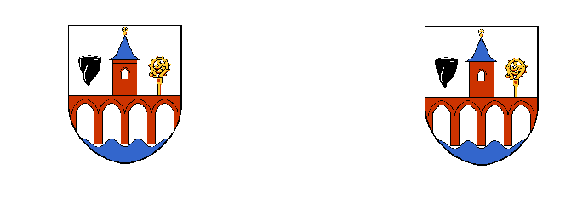**MĚSTO SÁZAVA**

**Zastupitelstvo města Sázava**

**Obecně závazná vyhláška města Sázava,**

**o zrušení obecně závazné vyhlášky**

**6/2013, o místním poplatku ze vstupného**

Zastupitelstvo obce města Sázava se na svém zasedání dne 11. 9. 2023 usneslo vydat na základě § 14 zákona č. 565/1990 Sb., o místních poplatcích, ve znění pozdějších předpisů (dále jen „zákon o místních poplatcích“), a v souladu s § 10 písm. d) a § 84 odst. 2 písm. h) zákona č. 128/2000 Sb., o obcích (obecní zřízení), ve znění pozdějších předpisů, tuto obecně závaznou vyhlášku (dále jen „vyhláška“):

Čl. 1

Zrušuje se obecně závazná vyhláška č. 6/2013, o místním poplatku ze vstupného ze dne 17. 4. 2013.

Čl. 2

Účinnost

Tato vyhláška nabývá účinnosti počátkem patnáctého dne následujícího po dni jejího vyhlášení.

*Pospíšilová v. r. Dvořák v. r.*

Mgr. Monika Pospíšilová Mgr. Vladimír Dvořák, MBA

místostarosta starosta